Для всех партнеров IYRA:

Согласно регламенту WRC были установлены ограничения для детей 5-7 лет и 7-12 лет, после обсуждений мы решили предоставить возможность участвовать старшим обучающимся, возрастом с 13 по 17 лет, теперь возрастные ограничения выглядят следующим образом:

- Wonder Striker (Меткий удар) --- возраст 5-7 лет
- King of the Ring (Король Ринга – сумо) --- возраст 7-12 лет / 13 -17 лет
- Fire Fighting Robot (Робот-пожарный) --- возраст 7-12 лет / 13-17 лет
- STEAM Mission Game (СТЕАМ миссия) --- возраст 7-12 лет
- Robot Soccer Game (Робофутбол) --- возраст 7-12 лет
- Humanoid Robot Mission (Миссия гуманоидных роботов) --- 7-12 лет / 13-17 лет
- Creative Design (Творческая категория)---- нет возрастных ограничений.

Категория:
Wonder Strike
Возраст | 5 - 7 лет
Командная | Индивидуальная
Оборудование | Только серия MRT-1
Миссия | Запрограммированный на перфокартах робот бросает шар с целью сбить кегли от начальной точки
Построение робота | Предварительное строительство и программирование на перфокартах на месте
Метод игры | Завершение миссии и рекорд

King of the Ring
Возраст | от 7 до 12 лет | 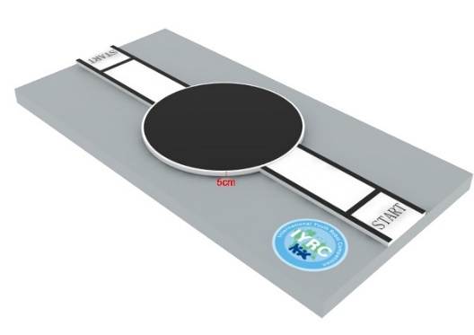
Командная | Индивидуальная
Оборудование | Только KICKY/Class/MRT-3/MRT-5/MRT-Duino
Миссия | Робот с дистанционным управлением должен пройти по беговой дорожке и вытолкнуть противника за пределы черного круга
Построение робота | Предварительно собранный робот с дистанционным управлением
Метод игры | Завершение миссии

Робот-пожарный
Возраст | от 7 до 12 лет | 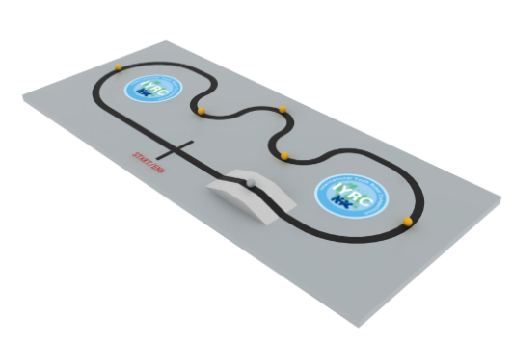
Командная | Индивидуальная
Экипировка робота | Только KICKY/CLASS/Mrt3/Mrt5/MRT-Duino
Миссия | Запрограммировать робота на следование линии и спасение всех жертв на маршруте, робот должен остановиться в конечной точке вместе с жертвами.
Построение робота | Предварительно построенный и запрограммированный робот
Метод игры | Завершение миссии и рекорд времени

Миссия STEAM
Возраст | от 7 до 12 лет | 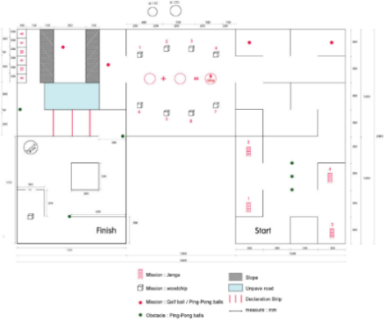
Командная | Индивидуальная
Оборудование | KICK/CLASS/MRT-3/MRT-5/MRT-Duino  только
Миссия | Дистанционное управление для завершения 5 миссий
Построение робота | Предварительно собранный робот с дистанционным управлением
Миссия игры | Завершение миссии и рекорд

Робофутбол
Возраст | от 7 до 12 лет | 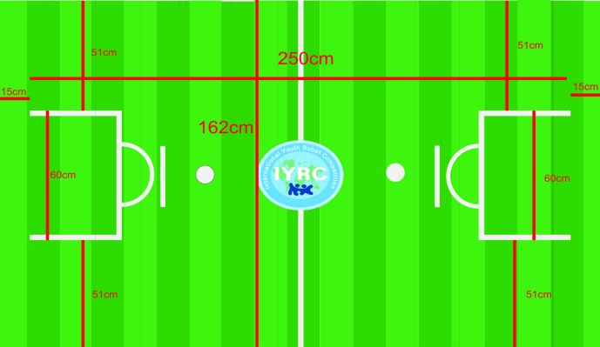
Командная | Команда (3 на 3)
Оборудование | Только KICKY/CLASS/MRT-3/MRT-5/DUINO
Миссия | Футбольный матч с помощью дистанционного управления
Построение робота | Предварительно собранный робот с дистанционным управлением
Метод игры | Турнир

Творческая категория
Возраст | Без ограничений
Командная | Команда (2-5 ученика, может быть включен преподаватель в случае необходимости)
Оборудование | MRT / HUNA
Миссия | Создайте робота, на заданную данную тему.
Построение робота | Предварительно собранный робот
Метод игры | Презентация на месте

МИССИЯ ГУМАНОИДНЫХ РОБОТОВ
Возраст | от 7 до 12 лет
Командная | Индивидуальная
Оборудование | LINE Core m
Миссия | Используйте приложение "LINE Make" для управления роботом с целью прохождения 5 миссий и достижения КОНЕЧНОЙ ТОЧКИ за максимально короткое время.
Построение робота | Предварительно собранный робот с дистанционным управлением
Метод игры | Выполнение миссии

